ГУАП
КАФЕДРА № 31
ОТЧЕТ
ЗАЩИЩЕН С ОЦЕНКОЙ
ПРЕПОДАВАТЕЛЬ
старший преподаватель |  |  |  | Н.Л. Гречкин
должность, уч. степень, звание |  | подпись, дата |  | инициалы, фамилия

ОТЧЕТ ПО ЛАБОРАТОРНОЙ РАБОТЕ №4

КОРРЕКЦИЯ НЕЛИНЕЙНЫХ АВТОМАТИЧЕСКИХ СИСТЕМ

по курсу: НЕЛИНЕЙНЫЕ И АДАПТИВНЫЕ СИСТЕМЫ УПРАВЛЕНИЯ
РАБОТУ ВЫПОЛНИЛ
СТУДЕНТ ГР. № | 3510М |  |  |  | Д. В. Самарин
 |  |  | подпись, дата |  | инициалы, фамилия

Санкт-Петербург 2026
ЦЕЛЬ РАБОТЫ
Исследование влияния нелинейных корректирующих устройств на свойства линейной системы и влияния линейных корректирующих устройств на свойства нелинейной системы; исследование коррекции нелинейной системы нелинейными корректирующими устройствами.

ИСХОДНЫЕ ДАННЫЕ
1) Для первого варианта схемы коррекции линейной системы нелинейным корректирующим устройством (рис. 1) выполнить следующие исследования. Изменяя коэффициент усиления пропорционального регулятора k в исходной системе, получить различные варианты переходного процесса от монотонного до колебательного. При этом исследовать время регулирования. Затем выполнить аналогичные исследования в скорректированной системе. Добиться монотонного процесса с максимальным быстродействием.
2) Для второго варианта схемы коррекции линейной системы нелинейным корректирующим устройством (рис. 2) получить монотонный процесс с максимальным быстродействием, подбирая коэффициенты прямой и обратной связи.
3) Для схемы коррекции нелинейных характеристик линейным корректирующим устройством (рис. 3) построить переходную характеристику исходной системы с нелинейным звеном с насыщением. В ходе работы исследовать влияние местной обратной связи изменением коэффициента обратной связи.
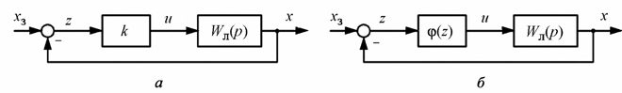
Рисунок 1 – Структурная схема системы управления: а - с линейным регулятором; б - с нелинейным корректирующим устройством
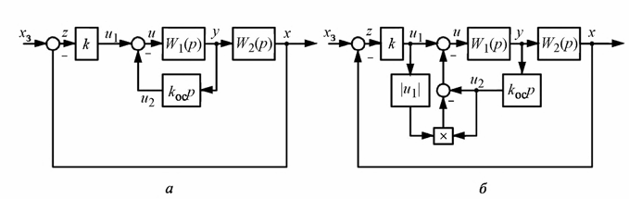
Рисунок 2 – Структурная схема системы управления: а - с линейной обратной связью; б - с нелинейным корректирующим устройством
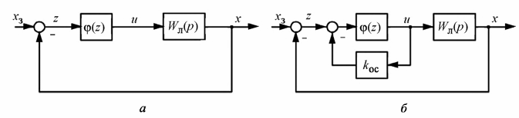
Рисунок 3 – Структурная схема нелинейной системы управления: а - без коррекции; б - с местной обратной связью
Вариант №12 (2)
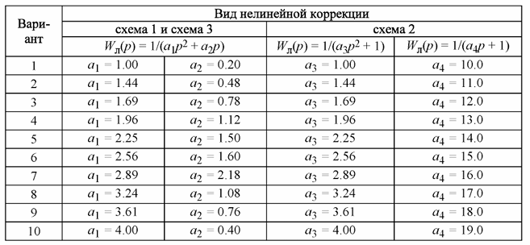

ХОД РАБОТЫ
1) Во вкладке Configuration Parameters/Solver задаём тип расчета – фиксированный шаг и его величину (type – fixed step; step size – 1е-4).
Собираем первую схему (рис. 4).
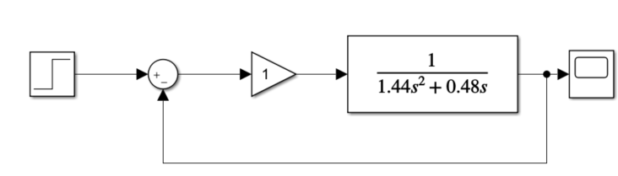
Рисунок 4 – Структурная схема системы управления с линейным регулятором
Проведем изменение коэффициента усиления k, чтобы получить различные варианты переходного процесса от монотонного до колебательного. Пусть $k=0,05;0,2;0,5.$ Переходные процессы представлены на рисунке 5.
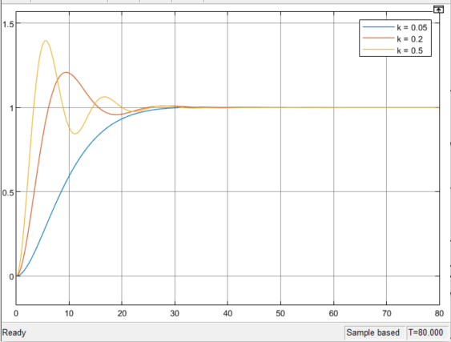
Рисунок 5 – Переходные процессы при различных k
- При k = 0.05: $T_{пп}=21,4 с;$
- При k = 0,2: $T_{пп}=14,2 с;$
- При k = 0,5: $T_{пп}=17,8 с;$
Теперь воспользуемся нелинейным корректирующим устройством и рассмотрим полученный результат (рис. 6).
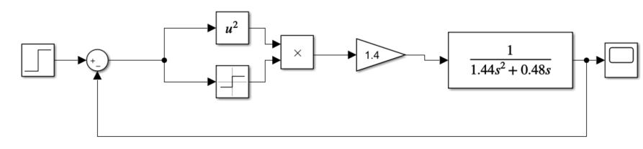
Рисунок 6 – Структурная схема системы управления с нелинейным корректирующим устройством
Переходные процессы представлены на рисунке 7.
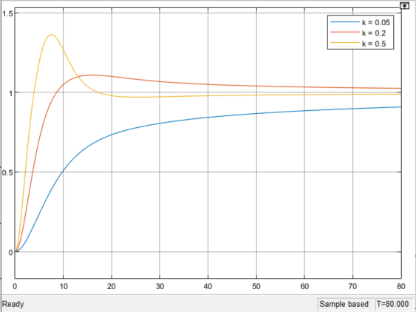
Рисунок 7 – Переходные процессы при различных k (с КУ)
- При k = 0,05: $T_{пп}=150 с;$
- При k = 0,2: $T_{пп}=40,6 с;$
- При k = 0,5: $T_{пп}=14,5 с;$
Подберем коэффициент k, такой чтобы получить максимальное быстродействие при монотонном процессе (рис. 8).
- При k = 0,136; $T_{пп}=12,6 с;$
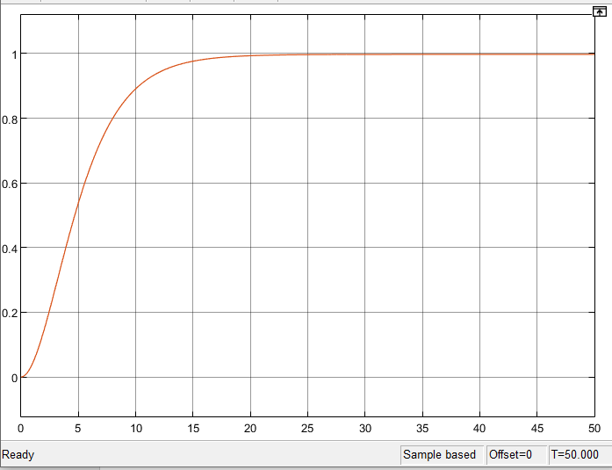
Рисунок 8 – Монотонный переходный процесс с максимальным быстродействием
Использование нелинейного корректирующего устройства в данной ситуации обеспечивает рост скорости отклика системы при сохранении монотонного характера переходного процесса.

2) Переходим к рассмотрению второго варианта схемы коррекции линейной системы нелинейным корректирующим устройством (рис. 9).
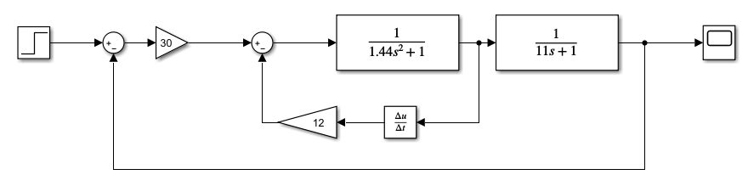
Рисунок 9 – Структурная схема системы управления с линейной обратной связью
Переходные процессы представлены на рисунке 10.
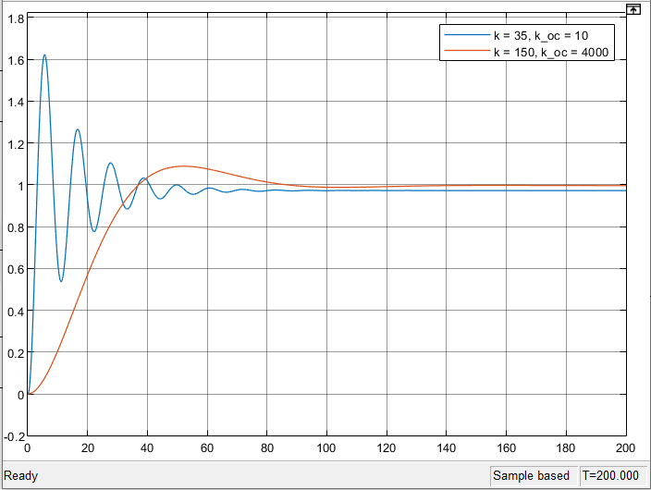
Рисунок 10 – Переходный процесс при различных k и $k_{ос}$
- При $k = 35;k_{ос}=10$: $T_{пп}=46 с;$
- При $= 150;k_{ос}=4000$: $T_{пп}=67,9 с;$
Попробуем подобрать коэффициенты, чтобы получить монотонный процесс (рис. 11). Можно получить более быстрый процесс, но будет перерегулирование около 5-7%.
- При $= 170;k_{ос}=5000$: $T_{пп}=63,7 с;$
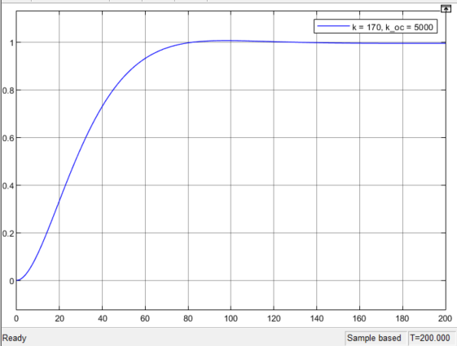
Рисунок 11 – Монотонный переходный процесс с максимальным быстродействием
Чем больше коэффициент k, тем меньше ошибка, однако возрастает перерегулирование; увеличивая $k_{ос}$ делаем процесс более монотонным, однако замедляет его.
Теперь воспользуемся нелинейным корректирующим устройством и рассмотрим результаты (рис. 12).
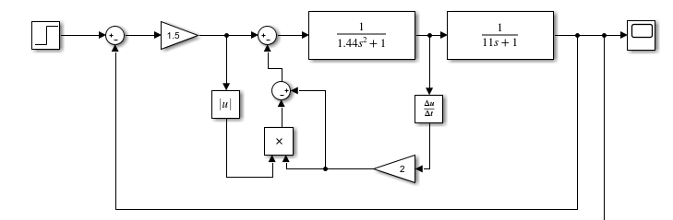
Рисунок 12 – Структурная схема системы управления с нелинейным корректирующим устройством
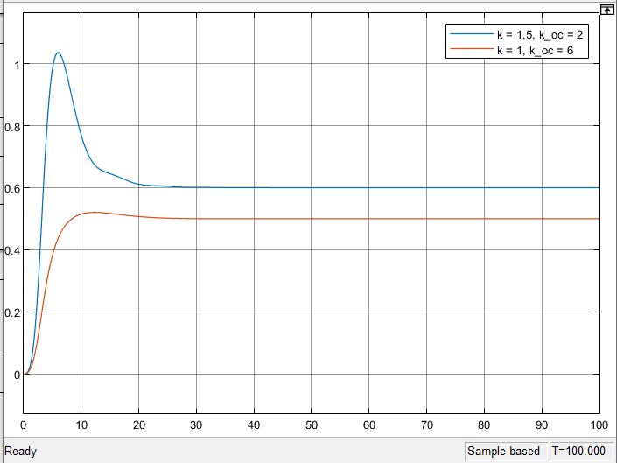
Рисунок 13 – Переходный процесс при различных $k$ и $k_{ос}$
Достичь лучшего результата не получается, Simulink выдает ошибку, выход системы принимает бесконечные значения.

3) Рассмотрим коррекцию нелинейных характеристик линейным корректирующим устройством. Введение местных обратных связей является эффективным способом для уменьшения влияния нелинейных элементов. Схема без коррекции приведена на рисунке 14.
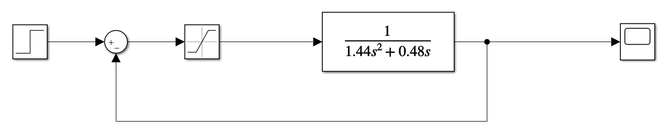
Рисунок 14 – Структурная схема нелинейной системы управления без коррекции
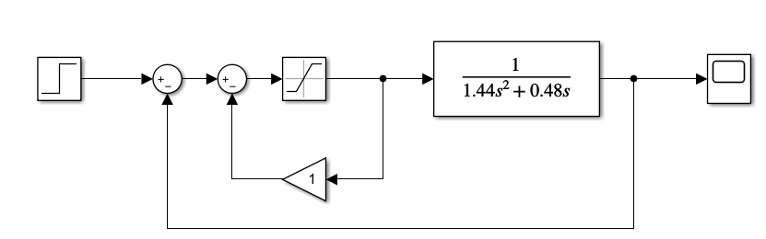
Рисунок 15 – Структурная схема нелинейной системы управления с местной обратной связью
Переходные процессы приведены на рисунке 16. Как можно заметить введение местной обратной связи позволяет обеспечить высокую скорость переходного процесса при отсутствии перерегулирования. Увеличение $k_{ос}$ снижает перерегулирование системы.
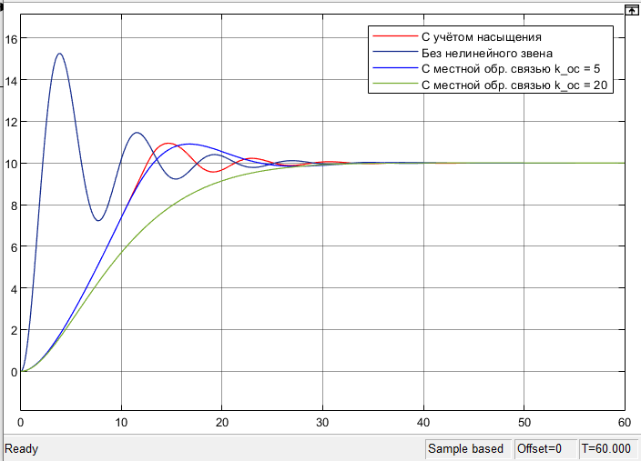
Рисунок 16 – Переходные процессы в системах со звеном «насыщение», без него и с учетом местной обратной связи с различными коэффициентами
ВЫВОД
В работе проведён анализ влияния нелинейных корректирующих устройств на динамические характеристики линейной системы. Также исследовано воздействие линейных корректирующих звеньев на поведение нелинейной системы. Особое внимание уделено изучению возможностей повышения динамических свойств линейной системы путём включения в её структуру нелинейных элементов.
Таким образом, можно сделать вывод, что применение нелинейных корректирующих устройств позволяет существенно улучшить динамические характеристики линейной системы, обеспечивая качество переходных процессов, ранее недостижимое традиционными средствами.
Применение подобных систем (с нелинейными КУ) позволяет снизить или полностью устранить перерегулирование при сохранении времени переходного процесса выхода системы.

